



信息学院软件工程系

《计算机网络》实验报告

**题　　目 实验二　RS232C通信**

**姓 名 单晓妍**

**学 号 24320182203184**

**实验时间 2020年2月26日**

**2020 年 月 日**

# 实验目的

实现双机通信，实现两台计算机通过RS-232串口相互连接，实现发送和接受字符串的程序。

# 实验环境

Win10 x64

VS2015

VSPD

C#

# 实验结果

使用vspd软件，新建虚拟串口

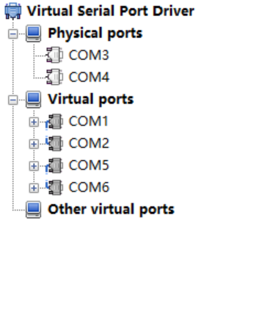 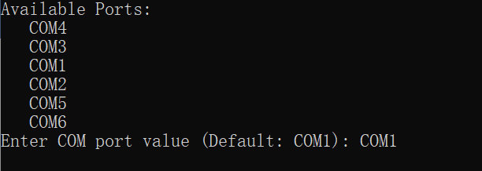

共两对可用虚拟接口

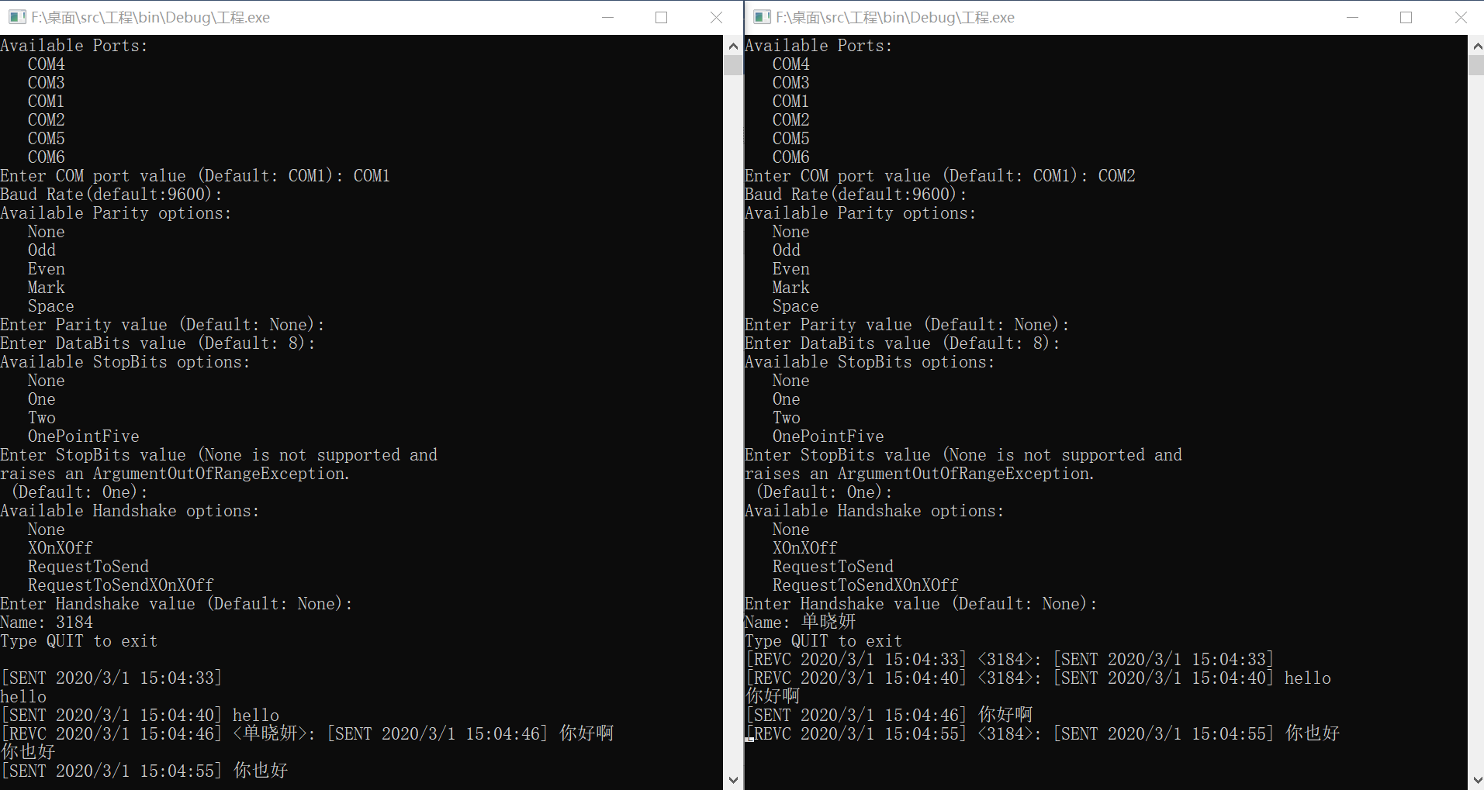

可实时发送，可连续发送

# 实验总结

在安装虚拟机时出现问题，因此选用vspd软件。